**VARIAÇÃO NA DENSIDADE DE MICROPLÁSTICOS *VERSUS* ROTÍFEROS EM DOIS SISTEMAS DE CULTIVOS DE *Oreochromis niloticus* (Linnaeus, 1758) TANQUES-REDE E RACEWAYS: UMA ANÁLISE COMPARATIVA**

**LEITE, J. M.¹; DINIZ, R. C. N.²; SILVA, T. A.³**

1jakymarinho18@gmail.com, Universidade do Estado da Bahia, Graduanda; 2rodrigo_32814505@hotmail.com, Universidade do Estado da Bahia, Graduando; 3tasilva@uneb.br, Universidade do Estado da Bahia, Professora do Curso de Engenharia de Pesca

# Resumo

O rio São Francisco, conhecido como "rio da integração nacional", é um dos mais importantes do Brasil. Nele tem sido implantado diversos empreendimentos aquícolas, como por exemplo, a tilapicultura que consiste no cultivo de tilápias *Oreochromis niloticus* (Linnaeus, 1758) em diferentes modalidades. Dentre as modalidades destacam-se os sistemas: tanques-rede e raceways que, colocam a região Nordeste no topo do polo de tilapicultura do Brasil. Apesar desses sistemas serem eficientes, geram algum tipo de poluição plástica. Atualmente, o Brasil é um dos maiores produtores de plásticos do mundo e recicla apenas uma pequena percentagem desses resíduos. Assim, a má gestão no uso dos plásticos, prejudica os ecossistemas aquáticos, pois esses plásticos podem acumular-se nos rios, mares, e lagos em forma de macro e microplásticos que afetam toda a biodiversidade desses ecossistemas que sofrem com a poluição plástica. Dentre as formas de poluição, destaca-se a poluição por microplásticos. Microplásticos são partículas inferiores a 5 mm de comprimento que são facilmente confundidas com alimento pelos organismos aquáticos, tal como, o zooplâncton. O zooplâncton é composto por grupos de organismos que vivem, em sua grande maioria, na coluna d’água e possuem baixa capacidade de locomoção, destacando-se os Rotifera que, são ótimos bioindicadores ambientais e têm grande importância ecológica. Deste modo, esse estudo objetivou investigar as variações sazonais de microplásticos e rotíferos nos sistemas de cultivo de tilápias: tanques-rede e raceways no rio São Francisco, identificando qual sistema gera maior poluição por microplásticos, além de verificar a influência nos rotíferos. Dessa forma, as coletas foram realizadas nos reservatórios: Moxotó e Delmiro Gouveia, durante um período de seis meses, dividido em dois períodos sazonais: estiagem e chuvoso, em 2023 e 2024. Para a coleta de dados, 100 litros de água foram retirados de cada ponto de amostragem usando um balde milimetrado de 10 L, sendo filtrados por uma rede de plâncton com abertura de malha de 64 µm. As amostras foram fixadas em formol a 4% e transportadas ao laboratório para posterior análise quantitativa.Os resultados demonstraram que os tanques-rede apresentaram maior densidade média de microplásticos, especialmente no período chuvoso, com 1.803,33 mic.m-3, em comparação aos raceways, que registraram 1.136,66 mic.m-3. Todavia, os raceways mostraram uma densidade média maior de rotíferos, com 579,16 org.m-3 no período chuvoso, em contraste com 352,65 org.m-3 nos tanques-rede. Assim, ficou evidente que o sistema de tanques-rede polui mais que o raceways, em termos de microplásticos e que os microplásticos afetam negativamente a biodiversidade, impactando a sobrevivência dos rotíferos. Conclui-se que são necessárias práticas mais sustentáveis na aquicultura para mitigar os impactos ambientais, especialmente no que se refere ao manejo de resíduos plásticos, pois os impactos dessas micropartículas no ser humano e na biodiversidade a curto, médio e longo prazo, ainda são uma incógnita.

**Palavras–chave:** Piscicultura; Plástico; Zooplâncton.

# INTRODUÇÃO

O rio São Francisco, conhecido como "rio da integração nacional", é um dos mais importantes do Brasil. Nele tem sido implementado diversos empreendimentos aquícolas como por exemplo,a produção de tilápia *Oreochromis niloticus* (Linnaeus, 1758), que é realiz ada principalmente através dos sistemas de tanques-rede e raceways, que possuem características distintas em termos de produtividade e impacto ambiental. O sistema de tanques-rede, amplamente utilizado, permite alta densidade de peixes ao usar o fluxo natural de água para oxigenação e remoção de resíduos (MOURA et al., 2019). No entanto, este sistema contribui significativamente para a poluição por microplásticos, uma vez que os resíduos e a ração são liberados diretamente no ambiente aquático (BARBOSA et al., 2018).

Por outro lado, o sistema raceway, baseado em canais de água corrente, oferece maior controle sobre a qualidade da água, permitindo o tratamento de efluentes antes de serem despejados no meio ambiente (BRAGA et al., 2017). Isso resulta em menor acúmulo de microplásticos e poluentes quando comparado aos tanques-rede, além de reduzir os impactos negativos na biodiversidade aquática (SAMPAIO et al., 2021).

No entanto, essas práticas, embora economicamente benéfica, geram potenciais impactos ambientais, como a contaminação por microplásticos e a alteração na biodiversidade aquática, incluindo organismos do zooplâncton, como os rotíferos. Os microplásticos são partículas plásticas com menos de 5 mm de diâmetro, originadas de diversas fontes antropogênicas, e têm sido identificados como poluentes emergentes em ecossistemas aquáticos (ANDRADY, 2011). Esses poluentes podem se acumular nos corpos hídricos, afetando diretamente a fauna aquática, como o zooplâncton, e em especial os rotíferos, pequenos organismos planctônicos essenciais para o equilíbrio ecológico aquático (SILVA et al., 2020).

Contudo, a contaminação por microplásticos nos ambientes aquáticos é uma crescente preocupação ambiental, com estudos apontando impactos adversos na biodiversidade e nas relações tróficas (ARAÚJO et al., 2021).

Deste modo, o presente estudo objetivou investigar as variações sazonais de microplásticos e rotíferos nos sistemas de cultivo de tilápias: tanques-rede e raceways no rio São Francisco, identificando qual sistema gera maior poluição por microplásticos, além de verificar a influência nos rotíferos.

# MATERIAIS E MÉTODOS

O estudo foi conduzido nos reservatórios: Moxotó – BA e Delmiro Gouveia – BA por seis meses dividido em dois períodos: estiagem e chuvoso, em 2023 e 2024 para comparação dos sistemas de cultivo de tilápias em tanques-rede e raceways. Para a análise das variações sazonais da densidade de microplásticos e rotíferos, foram coletados 100 litros de água em cada ponto com um balde milimetrado de 10 L, filtrados com uma rede de plâncton com abertura de malha de 64 µm. As amostras foram armazenadas em recipientes de vidro, fixadas em formol a 4% neutralizadas com bórax e transportadas ao laboratório para posterior análise quantitativa. Na análise os microplásticos foram triados sob estereomicroscópio. No tocante a contagem dos rotíferos foram utilizadas literaturas pertinentes e o microscópio. Após essas etapas, foram realizados os cálculos de densidade média para organismos (org.m-3) e microplásticos (mic.m-3).

# RESULTADOS E DISCUSSÃO

Os resultados evidenciam uma maior presença de microplásticos nos sistemas de tanques-rede em comparação aos raceways, particularmente durante o período chuvoso. Conforme indicado no Gráfico 1, a densidade média de microplásticos no sistema de tanques-rede no período chuvoso foi de 1.803,33 mic.m-3, enquanto nos raceways foi de 1.136,66 mic.m-3. No período de estiagem, os tanques-rede apresentaram uma densidade média de 400 mic.m-3, enquanto nos raceways foi de 290 mic.m-3. Corroborando aos estudos de Thompson et al. (2004), os quais afirmam que maior exposição dos tanques-rede às influências externas, como correntes e ventos, pode explicar o acúmulo mais acentuado de microplásticos nesse sistema.

**Gráfico 1.** Densidade média de microplásticos nos sistemas Taques-rede e Raceways nos períodos chuvoso e de estiagem.

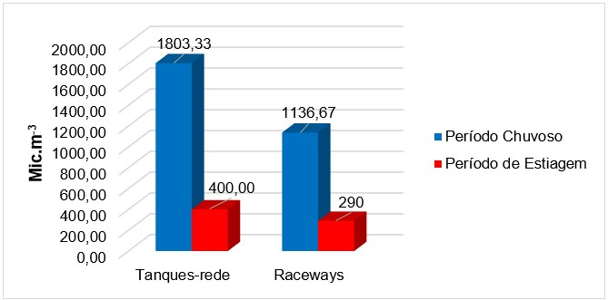

No tocante a densidade média de rotíferos, conforme mostrado no Gráfico 2, os resultados sugerem uma correlação inversa entre a presença de microplásticos e a abundância de rotíferos. No período chuvoso, a densidade média de rotíferos nos raceways foi de 579,16 org.m-3, superior aos 352,65 org.m-3 observados nos tanques-rede. No período de estiagem, a densidade média nos raceways foi de 544,44 org.m-3, enquanto nos tanques-rede foi de 326,38 org.m-3. Estes dados indicam que a menor concentração de microplásticos nos raceways favoreceu o desenvolvimento dos rotíferos, corroborando a literatura que afirma que microplásticos podem inibir a reprodução e sobrevivência de pequenos organismos aquáticos, incluindo rotíferos (ARAÚJO et al., 2021; FREITAS et al., 2020).

**Gráfico 2.** Densidade média de rotíferos nos sistemas Taques-rede e Raceways nos períodos chuvoso e de estiagem.

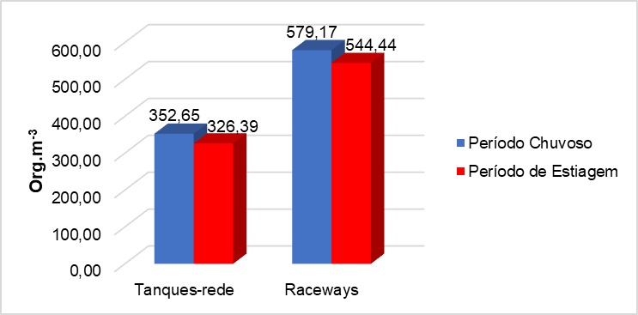

Assim, pelo fato do sistema de raceways ter o controle do fluxo de água e menor contato com o ambiente externo, apresentou menores níveis de poluição por microplásticos, além de favorecer a sobrevivência e proliferação de rotíferos. Isso está de acordo com o estudo de Wang et al. (2019), que indica que ambientes com maior fluxo hídrico tendem a dispersar rapidamente poluentes, reduzindo seus impactos na biota aquática.

Por outro lado, os tanques-rede, por estarem expostos a fontes externas de poluição, como correntes e detritos suspensos, acumulam maior quantidade de microplásticos, afetando negativamente a fauna aquática, em especial os rotíferos. A exposição dos organismos a partículas plásticas pode resultar em ingestão acidental, bloqueio do trato digestivo e efeitos tóxicos devido à liberação de substâncias químicas, conforme discutido por Cózar et al. (2017) e Silva et al. (2020).

Logo, ficou evidente que o sistema de tanques-rede polui mais que o raceways, em termos de microplásticos e que esses afetam negativamente a biodiversidade, impactando a sobrevivência dos rotíferos.

# CONCLUSÕES

O estudo demonstrou que o sistema de tanques-rede contribui significativamente mais para a poluição por microplásticos nos reservatórios do Rio São Francisco, especialmente durante o período chuvoso, quando os níveis de microplásticos foram mais elevados. Em contrapartida, os raceways apresentaram menor acúmulo de microplásticos, o que resultou em melhores condições para o desenvolvimento de rotíferos.

Esses resultados reforçam a necessidade de estratégias de manejo sustentável na aquicultura, visando a mitigação dos impactos ambientais, especialmente no que se refere à redução da poluição por plásticos, pois os impactos que estes podem causar em toda a cadeia trófica a curto médio e longo prazo, são desconhecidos. É recomendável que os sistemas de cultivo considerem práticas mais eficientes no controle de resíduos e proteção das espécies aquáticas.

# AGRADECIMENTOS

Agradeço a Deus pelo dom da vida. A minha família e amigos. Ao CNPq - Conselho Nacional de Desenvolvimento Científico e Tecnológico (Bolsa PIBIC). A minha orientadora, Tâmara de Almeida e Silva, pela oportunidade como pesquisadora. Agradeço a Aliston, ao Sr. Azevedo, ao Sr. Virgílio pelo apoio e a UNEB – *Campus* VIII – Paulo Afonso – BA.

# REFERÊNCIAS

ARAÚJO, M. P. et al. Impacts of microplastics on aquatic ecosystems: effects on zooplankton. **Aquatic Toxicology**, v. 235, p. 105806, 2021.

BRAGA, F. M.; GONÇALVES, R. M.; SILVA, F. M. Produção de tilápias em sistemas raceway. **Aquicultura Brasil**, v. 23, n. 4, p. 15-18, 2017.

CÓZAR, A. et al. The Arctic Ocean as a dead end for floating plastics in the North Atlantic branch of the Thermohaline Circulation. **Science Advances**, v. 3, n. 4, p. e1600582, 2017.

FREITAS, F. L. et al. Microplastics as vectors for contaminants: a review on their interaction with chemicals in aquatic environments. **Journal of Hazardous Materials**, v. 387, p. 121720, 2020.

SAMPAIO, F. G.; CAVERO, B. A. S.; PEREIRA-FILHO, M. A produção de tilápia no Brasil: histórico, desafios e perspectivas. **Panorama da Aquicultura**, v. 31, n. 186, p. 40-45, 2021.

SILVA, L. A. et al. Microplastic pollution in aquatic environments: impacts on biodiversity. **Marine Pollution Bulletin**, v. 157, p. 111335, 2020.

THOMPSON, R. C. et al. Lost at sea: where is all the plastic? **Science**, v. 304, n. 5672, p. 838, 2004.

WANG, J. et al. The behaviors of microplastics in the marine environment. **Marine Pollution Bulletin**, v. 142, p. 1-12, 2019.